初小衔接，共研共思共成长
英语名师工作室活动（二）
为了探寻“双减”背景下小学与初中衔接教学的有效途径，找准小初教学上的有机衔接点，为学生的学习成长搭桥铺路，促进教师积极学习钻研新课标，深化小、初教研组的交流互动，9月中旬，礼河实验学校将开展英语学科中小学衔接研讨活动。我们小学部的蒋瑞云老师将执教六上第二单元课文。
“教而不研则浅，研而不教则空”，我们小学英语工作室成员参加了此次的研课、试听、评课，为找准中小衔接切入点进行专项教研。
首先蒋老师向大家进行了说课和课件展示，蒋老师以单词的语音教学作为中小衔接教学的切入点，然后把课文以绘本的形式进行展示和教学。蒋老师还把在设计教学过程中的一些困惑抛给大家，一起探讨。工作室成员认真聆听，针对教学形式，活动，教学环节的设计都提出自己的看法和思考，可谓是畅所欲言，互相切磋，互相学习，智慧的心灵碰撞出耀眼的火花。

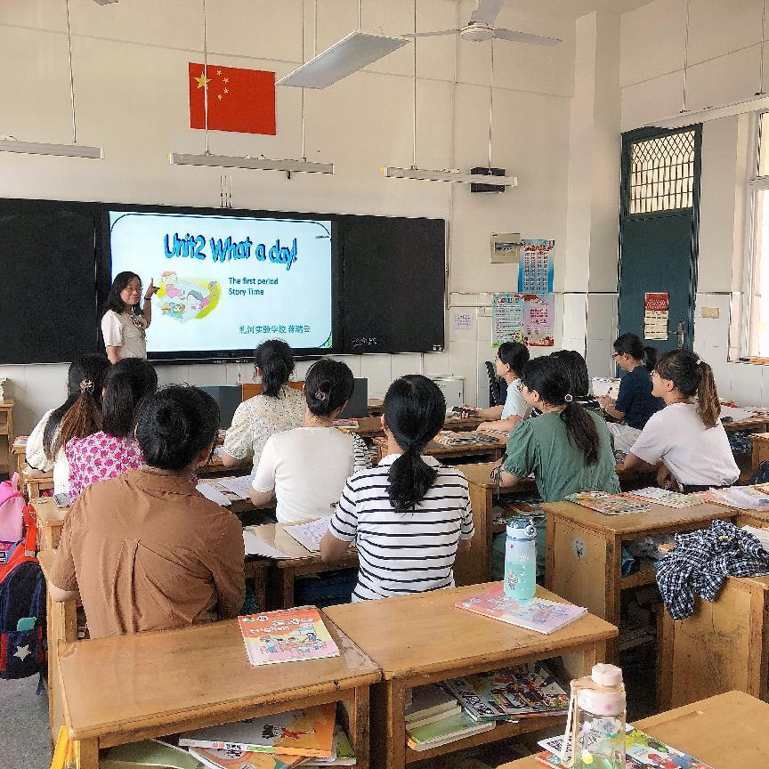

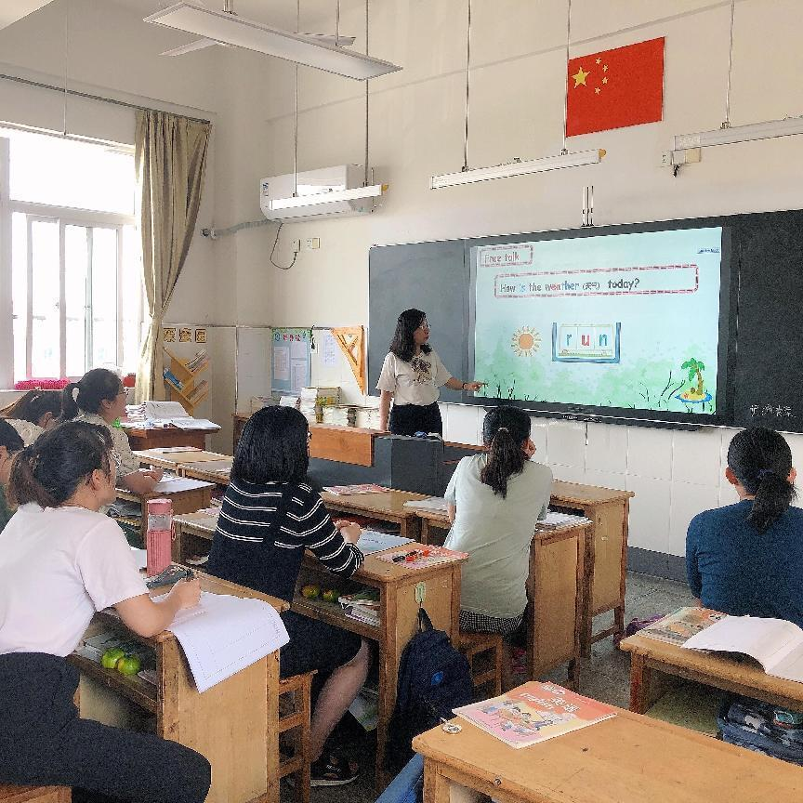

第二天蒋老师修改和完善了教学设计，借班试上。我们工作室成员积极参与听课，认真思考，既关注蒋老师的课堂组织能力，也关注学生课堂学习能力。课后，大家针对课堂上的一系列教学活动，展开了热烈地探讨和交流，如何小初衔接建立起学生的知识通路成了老师们讨论的重点。希望通过走进课堂的方式，将小初衔接的工作真正落到实处，更有针对性的落实课堂教学。

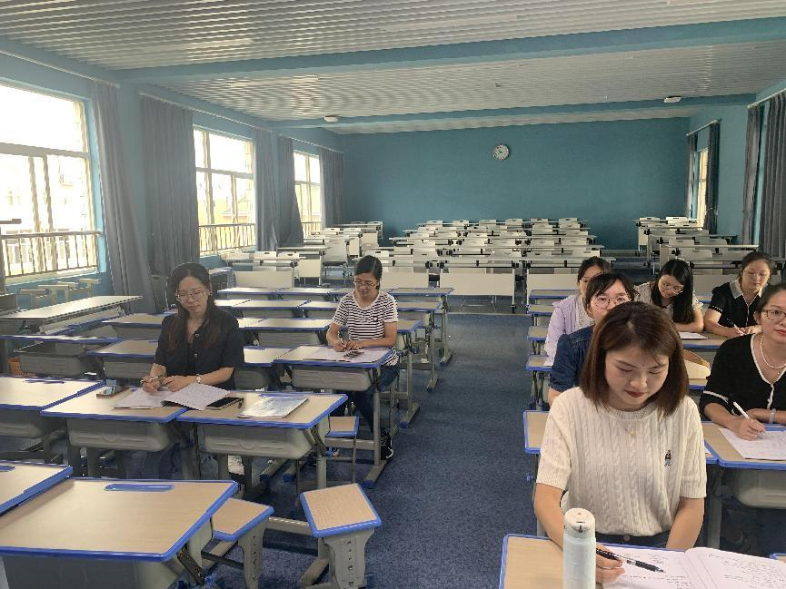

这就是我们英语工作室的教学人，我们热爱学生，热爱教学，我们专注而热情。就让我们齐心协力，扬起教研的风帆，继续前进，。乘风破浪会有时，直挂云帆济沧海。教研路上，我们携起手来，砥砺前行。

